3 июня 2021 г.

28 долгожителей поздравит Президент в Хакасии в июне

Поздравительные письма от Президента России в Хакасию в июне направлены 28 долгожителям. Вручаются именные конверты ветеранам Великой Отечественной войны и труженикам тыла, отмечающим юбилейные дни рождения: 90 и более лет. В наступившем месяце персональные поздравления из Кремля поступят в адрес ветерана войны, жителя блокадного Ленинграда, несовершеннолетнего узника фашизма и 25 тружеников тыла.
Сведения в Администрацию главы государства для подготовки писем предоставляет Отделение Пенсионного фонда России по Хакасии. В текущем месяце 90-й день рождения отметят 16 долгожителей, 95-летие встретят 11 пенсионеров, а вековой юбилей отпразднует ветеран Великой Отечественной войны.
В Абазе проживает 1 долгожитель, у которого в июне юбилей, в Абакане – 12, в Алтайском районе – 2, в Аскизском – 3, в Бейском – 1, в Орджоникидзевском – 1, в Саяногорске – 1, в Таштыпском районе – 2, в Усть-Абаканском – 2, в Черногорске – 3.

Сорокина Валентина Федоровна, ветеран Великой Отечественной войны

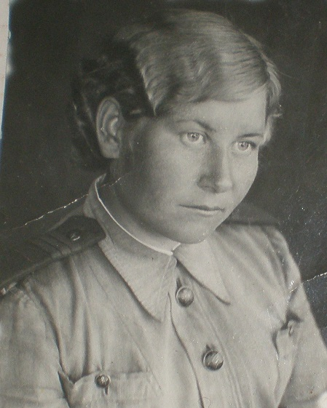
Родилась 10 июня 1921 года в селе Шарыпово Красноярского края. До войны работала техником-почвоведом в Красноярске. С мая 1942-го служила в Красной Армии в составе 750 зенитного артиллерийского полка на Забайкальском фронте. Принимала участие в войне с Японией. Закончила воинскую службу в звании сержанта.
После демобилизации получила квалификацию «бухгалтер» в Красноярске. В 1946 году переехала в Южно-Сахалинск, где работала по полученной специальности в отделении Военторга. На Дальнем Востоке познакомилась со своим будущим мужем Аркадием Александровичем, вместе они прожили 50 лет. У пары родилась дочь Тамара.
С 1959-го и до выхода на пенсию в 1971 году Валентина Федоровна трудилась в Красноярском трамвайно-троллейбусном управлении в должности электромонтера. За достижения в труде награждена орденом Октябрьской революции.
В 1995 году семья Сорокиных переехала из Красноярска в Хакасию. Сейчас Валентина Федоровна проживает с дочерью в селе Белый Яр, ее регулярно навещают внуки и правнуки. Несмотря на солидный возраст, юбиляр до сих пор не представляет себя без своего любимого занятия: она вяжет теплые носки, шарфы и варежки для членов семьи.

